01) Duas lâmpadas idênticas são conectadas de forma diferente a uma fonte com fem ε: em série com a fonte (circuito a) e em paralelo com a fonte (circuito b). Cada lâmpada possui resistência R. Em relação aos dois circuitos é possível afirmar que:
A) A potência dissipada nos dois circuitos é a mesma.
B) A potência dissipada no circuito a é maior que a potência dissipada no circuito b.
C) A potência dissipada no circuito a é menor que a potência dissipada no circuito b.
D) A potência dissipada nos dois circuitos é zero.
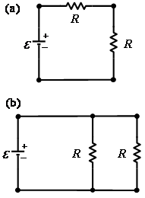
E) Com a informação fornecida não é possível determinar qual dos dois circuitos dissipa mais energia.

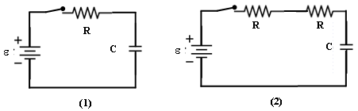
02) Nos dois circuitos mostrados abaixo, depois que a chave é fechada qual dos dois capacitores carrega mais rápido?

A) O capacitor do circuito (1).
B) O capacitor do circuito (2).
C) Ambos os capacitores levam o mesmo tempo para carregar.
D) Ambos os capacitores carregam instantaneamente.
E) Não é possível saber.

03) Duas esferas metálicas eletricamente carregadas estão ligadas por um fio condutor. A esfera A é maior do que a esfera B (ver figura). O valor do campo elétrico sobre a superfície da esfera A
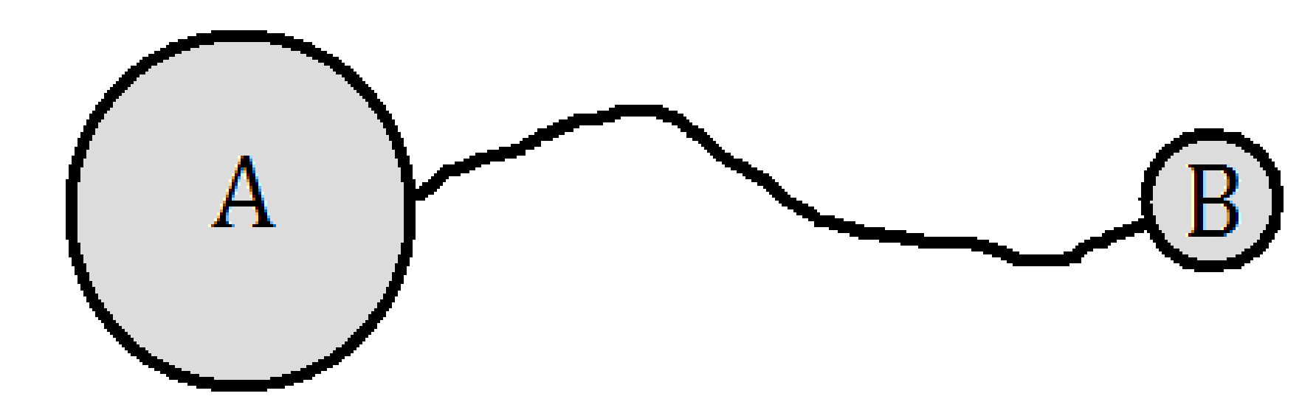
A) é maior do que o da superfície da esfera B.
B) é menor do que o da superfície da esfera B.
C) é igual do que o da superfície da esfera B.
D) pode ser maior ou menor do que o da superfície da esfera B, dependendo dos valores dos potenciais das duas esferas.
E) pode ser maior ou menor do que o da superfície da esfera B, dependendo da carga das esferas.

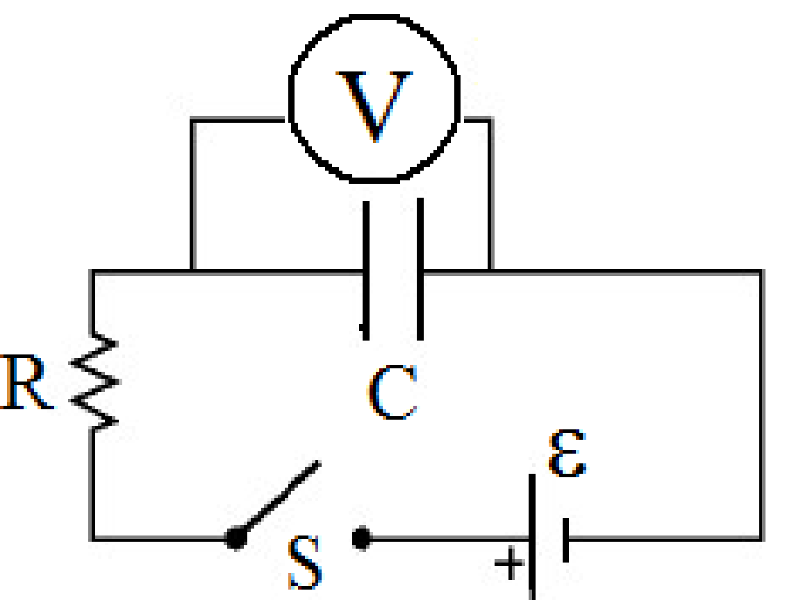

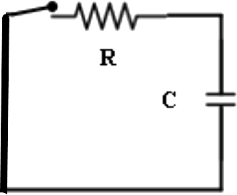
04) Um voltímetro é conectado no capacitor no circuito abaixo com o interruptor S aberto como mostra a figura. O capacitor está inicialmente carregado. Qual dos gráficos abaixo melhor descreve a voltagem como uma função do tempo t depois que o interruptor S é fechado?

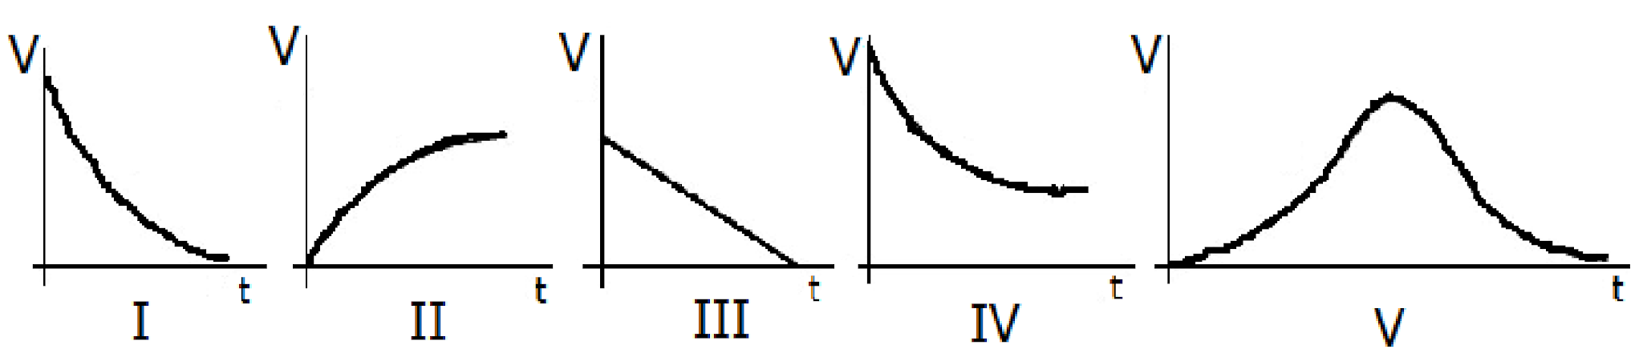

A) IV B) V C) III D) I E) II

05) A f.e.m. e a resistência interna de uma bateria são mostradas na figura abaixo. Sabendo que uma corrente de 5,0A é estabelecida quando um resistor R é conectado aos terminais a e b desta bateria, assinale abaixo o valor deste resistor.
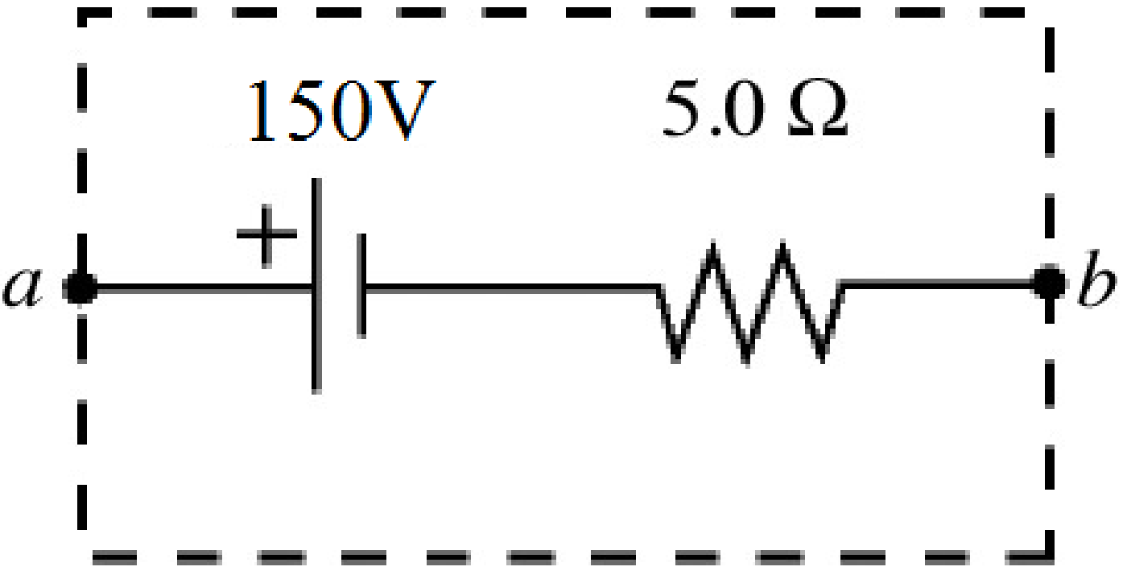

- 40 Ω
- 30 Ω
- 20 Ω
- 50 Ω
- 25 Ω

06) No fio mostrado na figura consiste de dois segmentos com diâmetros diferentes e mesmo comprimento, mas feitos do mesmo metal. A corrente no segmento 1 é I₁. Qual das seguintes afirmações é verdadeira?
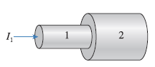
- A intensidade de campo elétrico no fio 1 é menor que no fio 2 (E₁ < E₂)
- A intensidade de campo elétrico no fio 1 é maior que no fio 2 (E₁ > E₂)
- As intensidades de campo elétrico no fio 1 e no fio 2 são iguais (E₁ = E₂≠ 0)
- As intensidades de campo elétrico em ambos os segmentos são iguais a zero (E₁ = E₂= 0)
- Com a informação fornecida não é possível comparar as intensidades de campo elétrico E₁ e E₂ nos segmentos.

Questões 07 e 08
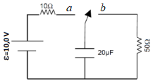
No circuito RC abaixo, considere que inicialmente a chave esteja ligada na posição a por um longo tempo. Repentinamente, a chave é trocada para a posição b.
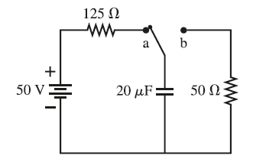
07) A carga no capacitor no instante em que a chave é trocada para a posição b, é igual a :
- 300 µC
- 200 µC
- 1000 µC
- 400 µC
- 30 µC

08) A carga no capacitor 1,6ms depois da chave estar na posição b :
- 300 µC
- 100 µC
- 200 µC
- 40 µC
- 30 µC
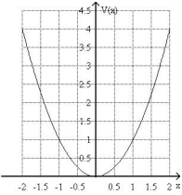
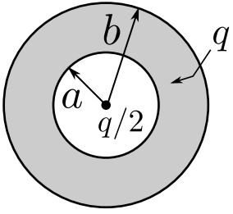
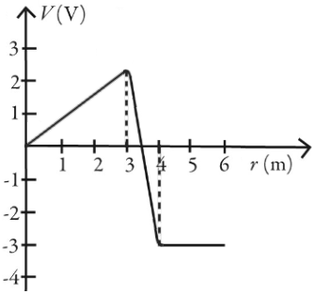
09) O gráfico da figura mostra a variação do potencial elétrico V (medido em volts) criado por uma certa configuração de carga em função da direção radial r (medida em metros). Para qual faixa ou valor de r o módulo do campo elétrico é maior?
A) de r = 0 m a r = 3 m
B) de r = 3 m a r = 4 m
C) de r = 4 m a r = 6 m
D) em r = 3 m
E) em r = 4 m

10) (0,5 ponto) A figura mostra a variação do potencial eléctrico V (em unidades arbitrárias) em função da posição x(também em unidades arbitrárias). Assinale qual das opções abaixo descreve correctamente a orientação do campo elétrico ao longo do eixo x?

A) E é positivo entre x = -2 a x = 2.
B) E é positivo entre x = -2 a x = 0, e negativos entre 0 a x = 2.
C) E é negativa entre x = -2 a x = 0, e positiva entre 0 e x = 2.
D) E é negativa entre x = -2 a x = 2.
E) São necessárias mais informações para responder à esta pergunta.

Questões 11 e 12
Os pontos P e Q estão localizados dentro de uma região com campo elétrico uniforme e se encontram separadas por uma distância de 0,2 m conforme mostra a figura. A diferença de potencial entre P e Q é de 75 V.

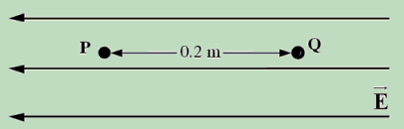

11) Determinar a magnitude do campo elétrico.

A) 15 V/m
B) 75 V/m
C) 375 V/m
D) 750 V/m
E) 1100 V/m

12) Qual é o trabalho necessário para mover uma carga pontual de +300μC do ponto P para o ponto Q?

A) 0.0225 J
B) 250000 J
C) 75 J
D) 375 J
E) 15 J

13) Uma carga q = - 6,0 µC é movida 0,25 m horizontalmente até o ponto P em uma região onde um campo elétrico é de 250 V/m direcionado verticalmente, como mostrado. Qual é a variação da energia potencial elétrica da carga?
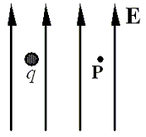
A) - 2,40 × 10⁻⁵ J
B) - 3,75 × 10⁻⁴ J
C) zero
D) + 3,75 × 10⁻⁴ J
E) + 2,40 × 10⁻⁵ J

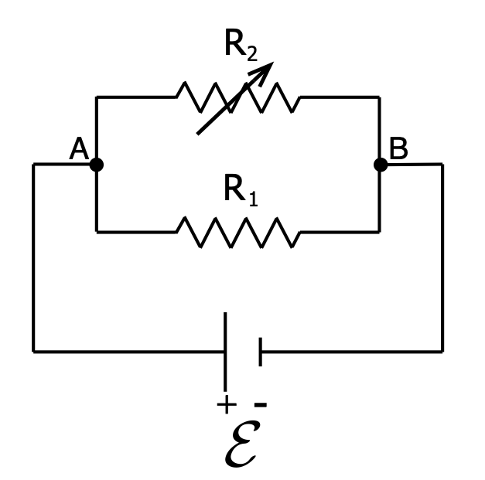
14) No circuito mostrado na figura abaixo, R₁ representa um resistor cuja resistência tem um valor fixo, enquanto R₂ representa um resistor com resistência variável (o valor de R₂ pode ser ajustado). Considerando que o circuito seja alimentado por uma bateria ideal, analise as seguintes afirmativas sobre o seu funcionamento:

(I) A potência fornecida pela bateria ao circuito diminui quando diminuímos o valor de R₂.

(II) A diferença de potencial elétrico entre os pontos A e B diminui quando aumentamos o valor de R₂.

(III) A corrente elétrica que atravessa o resistor R₁ não será modificada se aumentarmos o valor de R₂.

São CORRETAS apenas as afirmativas:

- I
- II e III
- III
- I e III
- I, II e III

15) A figura mostra três conjuntos de superfícies equipotenciais vistas de perfil; os três conjuntos cobrem uma região do espaço com as mesmas dimensões. Marque a alternativa que melhor representa os vetores campo elétrico nas três regiões. RESPOSTA D

